香港四季酒店迎春纳福贺金牛

January 12, 2021, Hong Kong, China

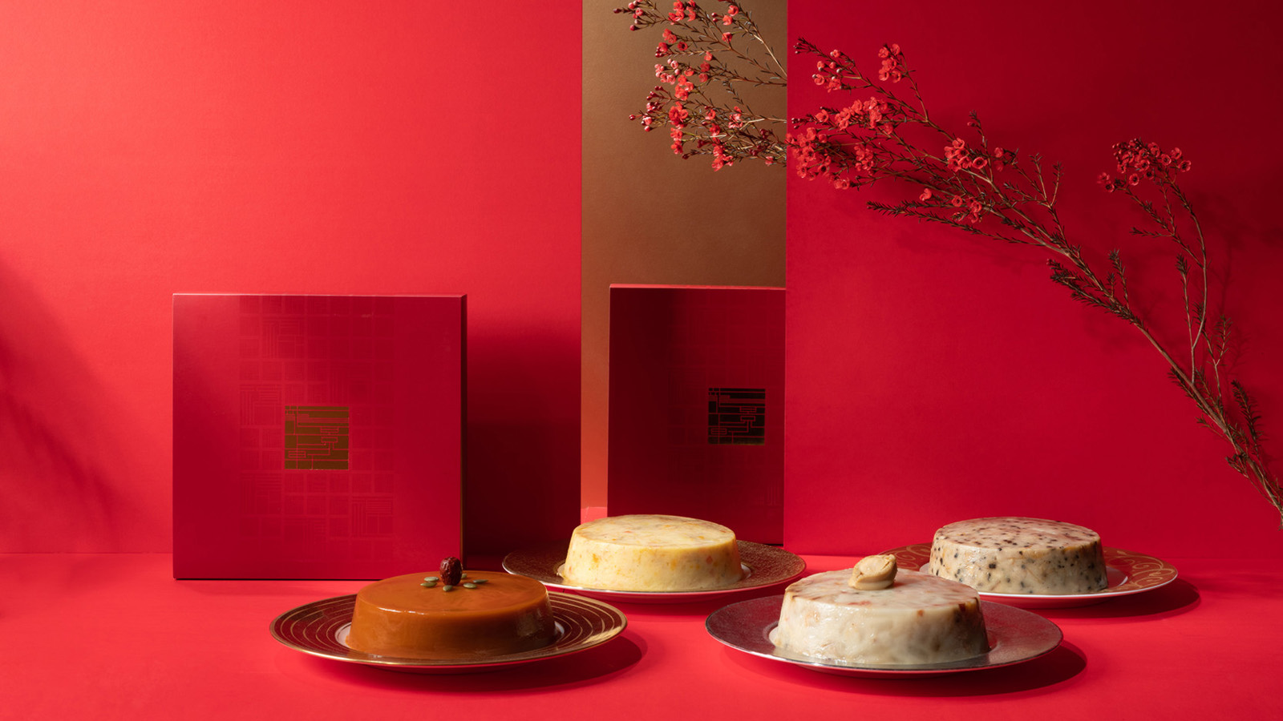
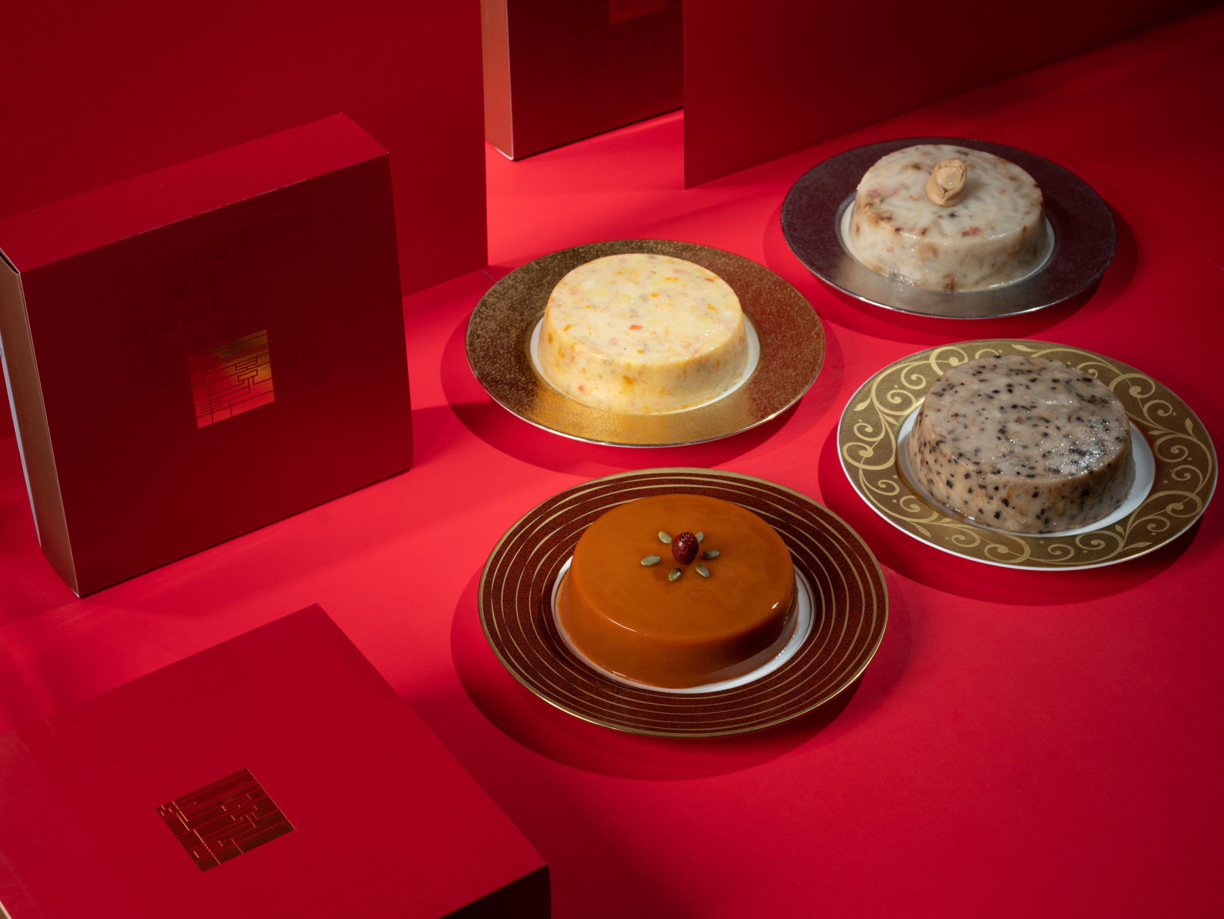 | 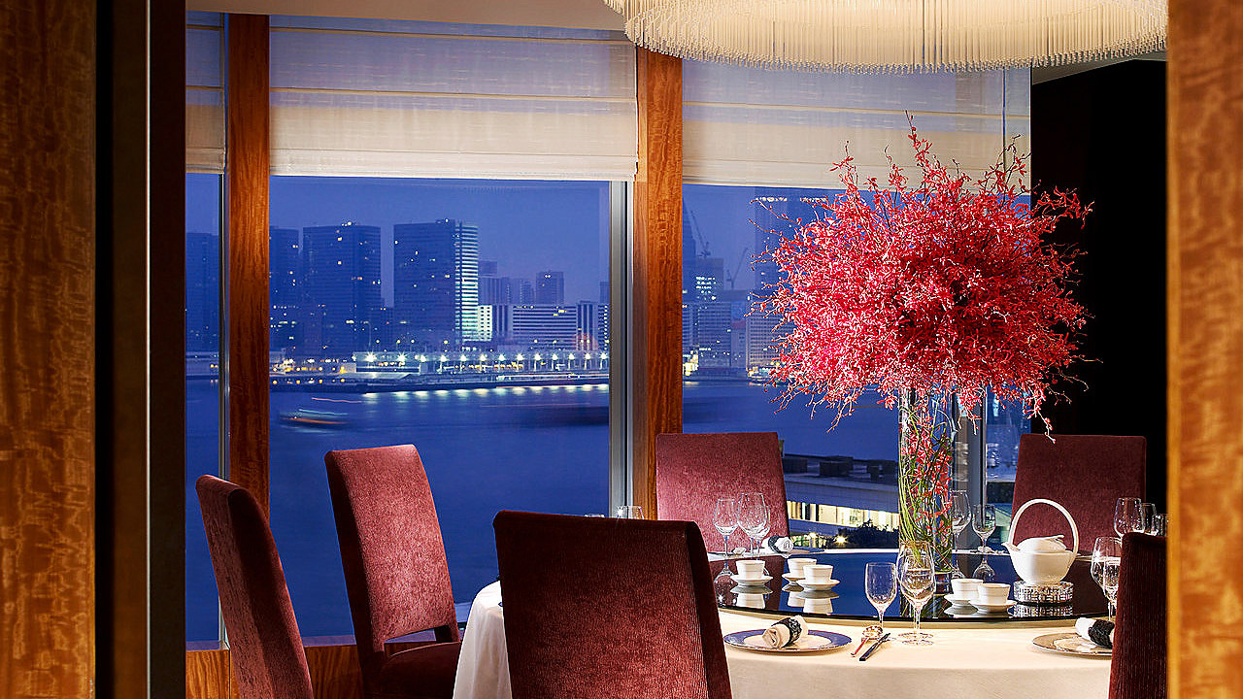 | 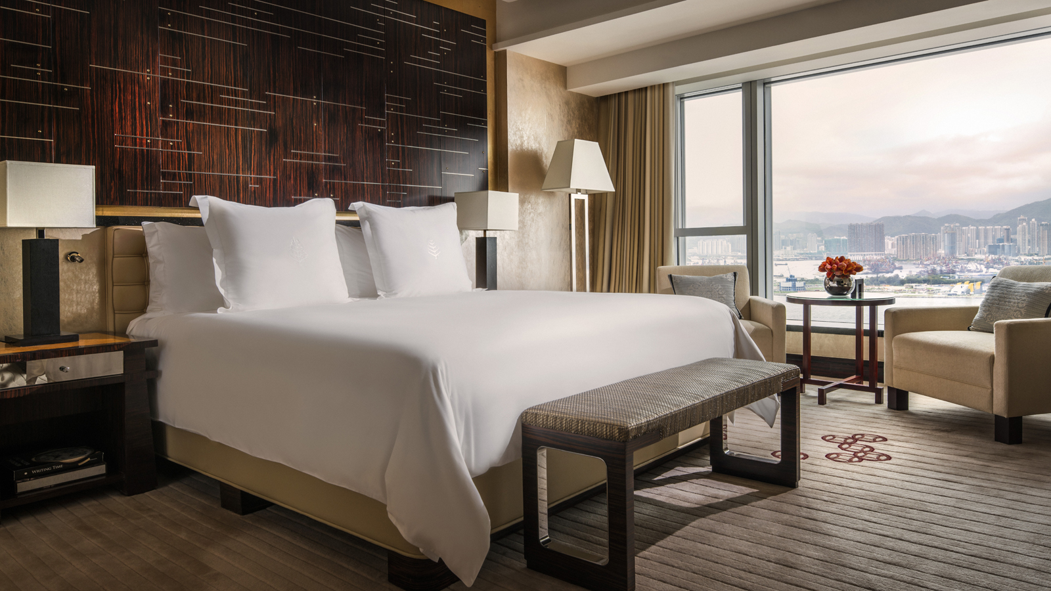
农历新年是亲朋好友相聚问好的时候, 为新一年注入朝气和欢乐。香港四季酒店在2月期间将以精彩的餐饮体验和活动贺新春迎金牛。欢迎浏览四季酒店电子商店选购贺年糕点及礼盒。酒店获奖无数的水疗中心能让您肌肤明亮, 容光焕发; 同时酒店推出新春住房优惠迎接本地宾客及情人节花束蛋糕礼遇。
香港四季酒店以匠心独运的贺年糕点迎新春。贺年糕点有阖家团圆, 好运迎春和招财进宝的意思, 龙景轩一共推出四款贺年糕点, 由三星米其林的厨师团队呈献一款新口味, 咸甜皆备。
金沙银鱼瑶柱马铃薯糕
在中国传统节日例如端午节及中秋节，咸蛋黄都占据重要角色。中菜行政主厨陈恩德及点心主管卢健明携手创作新口味将咸蛋黄注入贺年糕点。厨师将切粒马铃薯，甘笋，瑶柱，搅碎银鱼及咸蛋黄加入粘米粉及马蹄粉浆中，蒸60分钟。瑶柱及银鱼的咸香味加上粒粒咸蛋黄碎口感十足，味道丰富。煎香后的金沙银鱼瑶柱马铃薯糕呈金黄色寓意金银满屋。
贺年糕点
- 传统椰汁年糕 - 港币488
- 金沙银鱼瑶柱马铃薯糕 - 港币488
- 鲍鱼瑶柱萝卜糕 - 港币558
- 黑松露腊味芋头糕 - 港币558
贺年糕点由2021年1月4日开始在电子商店接受预订, 宾客于2021年1月29日或之前订购可享85折。贺年糕点可由2021年2月4日开始至11日早上10时至下午8时于节日柜台领取。
如有任何查询，请电3196 8708 或电邮shop.hkg@fourseasons.com联络节日柜台。
龙景轩盛宴
酒店的米其林三星级粤菜餐厅龙景轩已准备了一份八道菜菜单，迎接农历新年。在宽敞的餐厅品尝着名的招牌菜。晚餐套餐每位港币$ 1,680，包括杏汁菜胆鱼肚炖鸡汤及蚝皇南非鲍鱼拼澳洲和牛面肉等名贵菜式，另设加一服务费。
如有任何查询，请电3196 8880 或电邮lungkingheen@fourseasons.com。
家庭聚会
香港四季酒店首度推出盆菜一品煲，分别为港币3,388四人份及港币$4,988六人份，让宾客可以在家中乐聚天伦，品尝经典贺年菜式。每个盆菜都有15款名贵食材包括5头南非鲜鲍鱼，鹅掌，日本宗谷瑶柱，花胶，日本北菇，金沙虾球，淮山，素豚肉莲藕丸等，每款食材裹上自家熬制鲍汁。每款功夫菜由酒店宴会师傅主理。
盆菜一品煲由1月11日起于电子商店发售(必须提前48小时预订)，数量有限，售完即止。盆菜一品煲可由2021年2月6日开始至14日分两个时段时于节日柜台领取:早上11时半至下午1时，及下午4时半至晚上7时。
如有任何查询，请电3196 8708 或电邮shop.hkg@fourseasons.com联络节日柜台。
随时随地于四季购物
香港四季酒店电子商店将于2021年1月4日开始售卖龙景轩年糕及贺年礼盒。
为向亲友表谢意，龙景轩的贺年礼盒是最惬意的礼遇，3款礼盒分别有: 龙景轩精制贺年礼盒，龙景轩特级贺年礼盒及龙景轩顶级贺年礼盒，价值港币2,788; 港币3,988及港币13,998元。所有礼盒包含寓意吉祥的食品，当中顶级贺年礼盒更有限量生产的龙景轩XO酱，名贵海味如6头南非干鲍、5-6头花胶、特级发菜等。
如有任何查询, 请电(852) 3196 8708或电邮shop.hkg@fourseasons.com或上网订购。
玫瑰人生
水疗中心于春节期间推出玫瑰护理，这个2小时30分钟的身体及面部疗程让宾客回复身心平静，明艳照人。疗程先以15分钟的玫瑰体膜包裏身体开始，冶疗师将玫瑰，藏红花及广藿香精油混合保湿乳霜滋润身体，让肌肤散发光彩，紧接以75分钟身体按摩松驰绷紧肌肉。疗程以１小时的Subtle Energies 面部疗程作结，通过压力点疗法提升面部轮廓。
预订玫瑰护理在新一年宠爱自己，疗程港币3,500，另加一服务费。
如有任何查询, 请电(852) 3196 8900或电邮spa.hkg@fourseasons.com。
春节住宿优惠
这个春节入住香港四季酒店宽敞的客房，庆祝节日同时欣赏壮丽的维港景色。以最优惠价格7折预订佳节住宿，入住两晚或以上包双人早餐及港币500元酒店消费额。首100位客人可获得中华传统文化与现代美学趣味融合的高级珠宝品牌Qeelin 送出特别礼品。
艺术是一种自我表达的体验，香港四季酒店结合了一系列的免费儿童活动透过游戏勾起小朋友的艺术兴趣。现即预订任何酒店客房，让小朋友在酒店尽情玩乐。
查询或预订，请致电3196 8333联络订房部或电邮res.hongkong@fourseasons.com。
情人节礼遇
今年情人节与农历新年重叠，香港四季酒店为你准备红玫瑰康乃馨花束及半磅红莓荔枝玫瑰蛋糕，为爱人送上心意。价值港币1,200的情人节花束及蛋糕于1月11日电子商店预售，提取及送货日期为2月12至14日。
如有任何查询，请电3196 8708 或电邮shop.hkg@fourseasons.com联络节日柜台。

RELATED

January 12, 2021, Hong Kong, China
香港四季酒店迎春納福賀金牛
https://publish.url/zh_hant/hongkong/hotel-news/2021/lunar-new-year-2.html

January 12, 2021, Hong Kong, China
Four Seasons Hotel Hong Kong Welcomes the 2021 Year of the Ox with Thoughtful Festive Celebrations
https://publish.url/hongkong/hotel-news/2021/lunar-new-year.html

PRESS CONTACTS

Chu Wong
Director of Public Relations
8 Finance Street, Central
Hong Kong
China
chu.wong@fourseasons.com

(852) 3196 8306

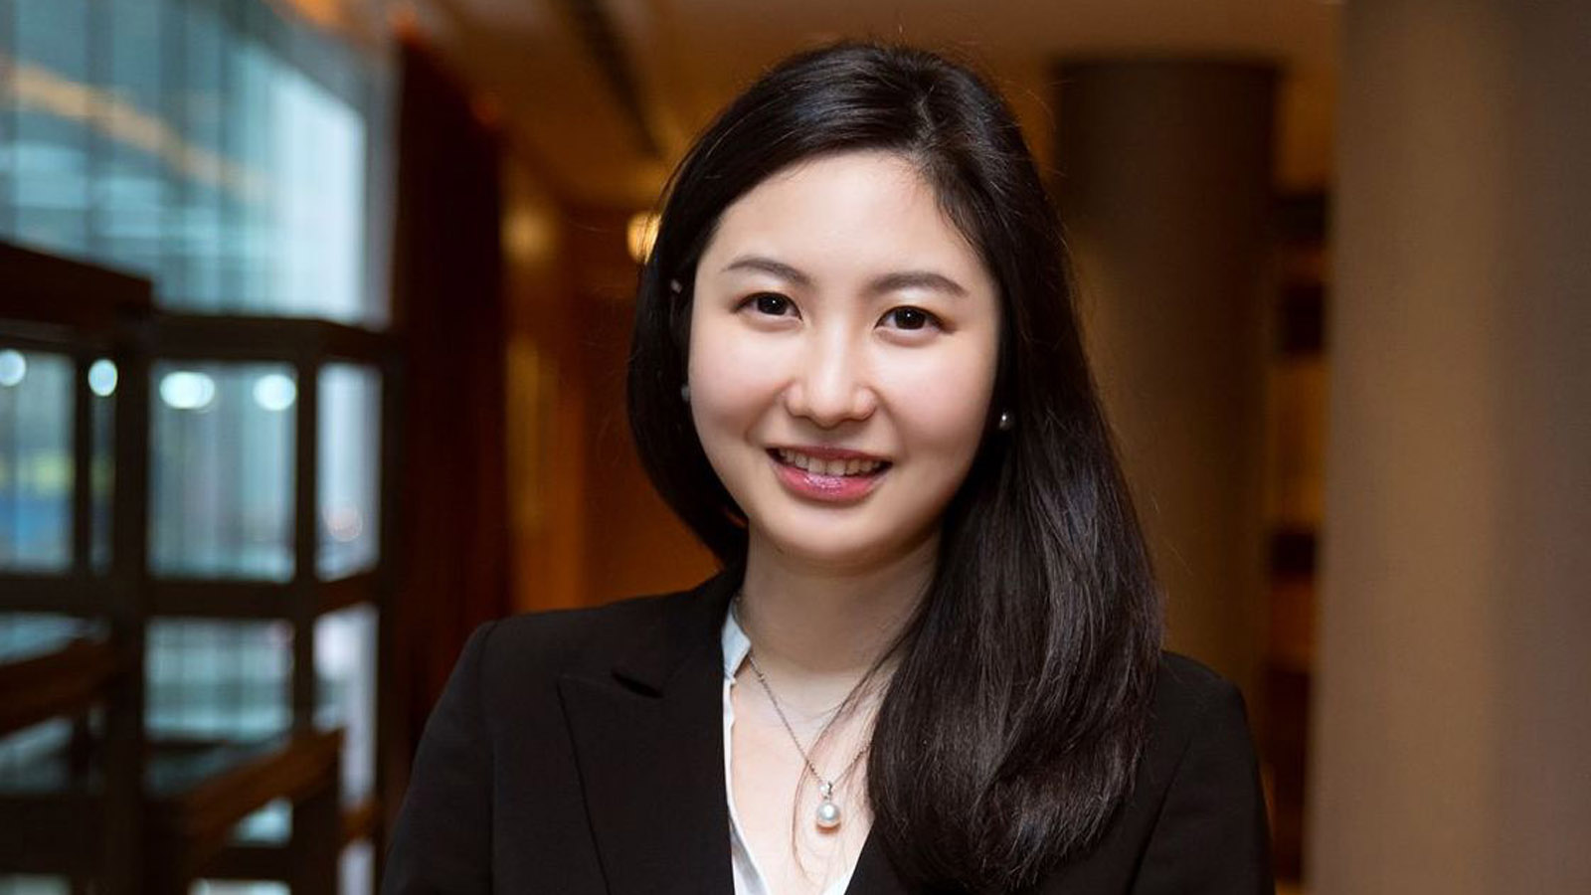 | Priscilla Chan  Assistant Public Relations Director  8 Finance Street, Central,  Hong Kong  China  priscilla.chan@fourseasons.com  (852) 3196 8307

